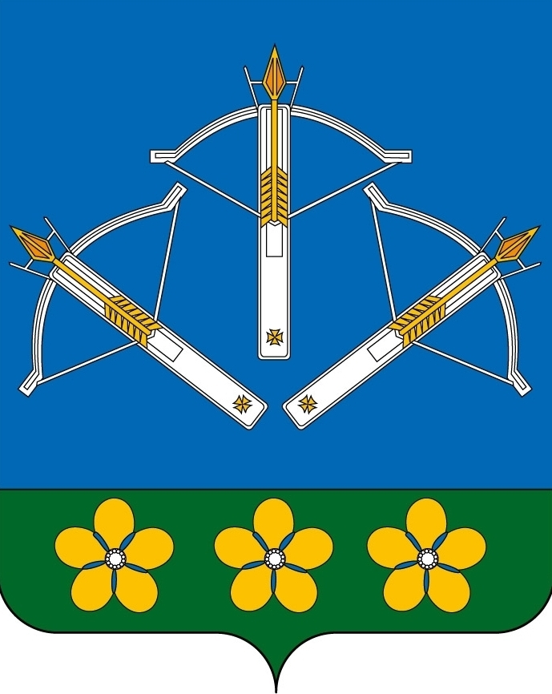

СОБРАНИЕ ДЕПУТАТОВ
ЗАКРЫТОГО АДМИНИСТРАТИВНО - ТЕРРИТОРИАЛЬНОГО
ОБРАЗОВАНИЯ ПЕРВОМАЙСКИЙ КИРОВСКОЙ ОБЛАСТИ
ПЯТОГО СОЗЫВА
РЕШЕНИЕ

от 26» декабря 2017 года № 18/12
пгт. Первомайский

Об утверждении Порядка формирования, ведения и обязательного опубликования перечня муниципального имущества
ЗАТО Первомайский, свободного от прав третьих лиц, предназначенного для предоставления во владение и (или) пользование субъектам малого и среднего предпринимательства и самозанятым гражданам

В соответствии с Гражданским кодексом, Федеральным законом от 06.10.2003 №131-ФЗ «Об общих принципах организации местного самоуправления в Российской Федерации», статьей 18 Федерального закона от 24.07.2007 № 209-ФЗ «О развитии малого и среднего предпринимательства в Российской Федерации», Уставом ЗАТО Первомайский Собрание депутатов ЗАТО Первомайский
РЕШИЛО:
1. Утвердить Порядок формирования, ведения и обязательного опубликования перечня муниципального имущества ЗАТО Первомайский, свободного от прав третьих лиц, предназначенного для предоставления во владение и (или) пользование субъектам малого и среднего предпринимательства и самозанятым гражданам. Прилагается.
2. Опубликовать настоящее решение в «Сборнике решений Собрания депутатов ЗАТО Первомайский».
3. Настоящее решение вступает в законную силу со дня опубликования.

Глава ЗАТО Первомайский О.А. Казанцева

Председатель Собрания депутатов
ЗАТО Первомайский Н.А. Чащина
_______________________________________________________________
Глава ЗАТО Первомайский О.А. Казанцева

ПОДГОТОВЛЕНО:
Заведующий отделом по управлению
муниципальным имуществом
администрации ЗАТО Первомайский О.В. Автономова

СОГЛАСОВАНО:
Заведующий организационно – правовым отделом
администрации ЗАТО Первомайский Н.Б. Суслов

УТВЕРЖДЕН
решением Собрания депутатов
ЗАТО Первомайский
«_» ______ 2017 № __

Порядок формирования, ведения и обязательного опубликования перечня муниципального имущества ЗАТО Первомайский, свободного от прав третьих лиц, предназначенного для предоставления во владение и (или) пользование субъектам малого и среднего предпринимательства и самозанятым гражданам
(с изменениями от 24.12.2020 № 57/3)

Статья 1. Общие положения

1. Порядок определяет правила формирования, ведения, обязательного опубликования перечня имущества ЗАТО Первомайский (далее –имущество), свободного от прав третьих лиц (за исключением имущественных прав субъектов малого и среднего предпринимательства), которое может быть использовано только в целях предоставления его во владение и (или) в пользование на долгосрочной основе субъектам малого и среднего предпринимательства и самозанятым гражданам (далее - Перечень).
2. Порядок разработан в целях реализации положений Федерального закона от 24.07.2007 № 209-ФЗ «О развитии малого и среднего предпринимательства в Российской Федерации» и оказания имущественной поддержки субъектам малого и среднего предпринимательства и самозанятым гражданам на территории ЗАТО Первомайский.
3. Перечень, а также внесение изменений и дополнений в Перечень утверждаются постановлением администрации ЗАТО Первомайский.
4. Перечень является информационной базой, содержащей сведения об имуществе, свободном от прав третьих лиц (за исключением имущественных прав субъектов малого и среднего предпринимательства), которое может быть использовано только в целях предоставления его во владение и (или) в пользование на долгосрочной основе субъектам малого и среднего предпринимательства и самозанятым гражданам.

Статья 2. Формирование, ведение Перечня

1. В Перечень включаются следующие сведения об объектах муниципальной собственности (за исключением земельных участков), а также свободных от прав третьих лиц (за исключением имущественных прав субъектов малого и среднего предпринимательства и самозанятым гражданам):
1) наименование объекта;
2) местонахождение (адрес) объекта;
3) идентификационные характеристики объекта (кадастровый номер, идентификационный номер и др.);
4) вид объекта (здание, строение, сооружение, нежилое помещение, оборудование, транспортное средство);
5) примечание, в том числе сведения о нахождении объекта в аренде и сроке действия договора аренды, а также об иных обременениях (при наличии).
2. Имущество, включенное в Перечень, не подлежит отчуждению в частную собственность, за исключением возмездного отчуждения такого имущества в собственность субъектов малого и среднего предпринимательства в соответствии с частью 2.1 статьи 9 Федерального закона от 22 июля 2008 года № 159-ФЗ «Об особенностях отчуждения недвижимого имущества, находящегося в государственной собственности субъектов Российской Федерации или в муниципальной собственности и арендуемого субъектами малого и среднего предпринимательства, и о внесении изменений в отдельные законодательные акты Российской Федерации».
3. Перечень формируется уполномоченным отраслевым (функциональным) органом администрации ЗАТО Первомайский по управлению муниципальным имуществом по согласованию с Координационным Советом по развитию малого и среднего предпринимательства при администрации ЗАТО Первомайский.
4. Имущество вносится в Перечень при отсутствии прав третьих лиц (за исключением имущественных прав субъектов малого и среднего предпринимательства и самозанятым гражданам).
5. Имущество может быть исключено из Перечня в случае:
1) прекращение права собственности ЗАТО Первомайский;
2) постановка объекта недвижимого имущества на капитальный ремонт и (или) реконструкцию;
3) снос объекта недвижимого имущества, в котором расположены объекты учета;
4) невостребованности имущества по истечении 12 (двенадцати) месяцев со дня внесения в Перечень;
5) возникновение необходимости использования имущества для муниципальных нужд, в том числе в целях осуществления правообладателем объекта учета деятельности, предусмотренной его уставом;
6) в иных, предусмотренных действующим законодательством случаях.
6. Ведение Перечня осуществляется в электронном виде и на бумажном носителе путем внесения и исключения данных об имуществе.
Статья 3. Опубликование Перечня
1. Постановление администрации ЗАТО Первомайский об утверждении Перечня и о внесении в него изменений подлежат обязательному опубликованию и размещению на официальном сайте администрации ЗАТО Первомайский в информационно - телекоммуникационной сети «Интернет» в течение 10 календарных дней со дня принятия решения о его утверждении или внесении в него изменений.

